 第四版 2010年4月25日
过耳不忘 没有音乐，生命是一种缺憾；没有爱心，生命是一种多余。 ——来自《联合报》副刊语。 字典里最重要的三个词，就是意志、工作、等待。我要在这三块基石上建立我成功的金字塔。 ——巴斯德（法国） 瑞士没有资源，也很少有那种一夜暴富的人，瑞士致富靠的是两只手。 ——世界银行发表的各国富裕程度排行榜上，瑞士再次蝉联第一。一位瑞士人这样解释他们为什么“富而不奢”。 当敌人夸奖你时,你该想想自己做错了什么！ ——英国谚语 殷勤善意在社交中是必需的，但也应有限度，一旦过分，殷勤就变成了卑下……在尊重朋友的感情的同时也要让朋友们相信，我们尊重的也是我们自己的感情。 ——法国著名伦理作家拉罗什·福科在《处世书》中说



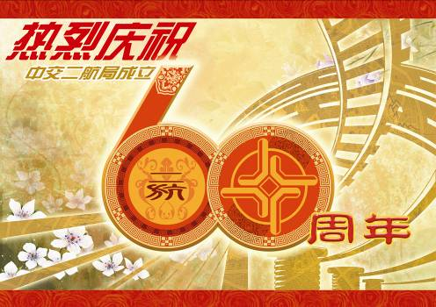
薄雾萦绕的清晨
太阳微闭柔和的眼神
鸟儿停止了呼吸
小犬变幻了吠音
因为你不在东方
密西西比河的河水一泻千里
长江的水却不在奔腾
奔腾？刘翔也停下了脚步的时针
喧闹的东方起始静息
因为今天的太阳
不属于我们
朦胧的路灯亮了
我知道
太阳的离去
便是你生日的开始
今天的夜晚漫天繁星
我在夜莺的歌声中等待梦的降临
梦，你美丽的笑容遗落在我梦心
幻，你快乐的幻影荡漾在我脑海
梦幻般的与你相见
却抓不到你的衣襟
我沉默…
沉默不代表醒来
西方的天空亮了
生日蛋糕是流苏的彩云
太阳正在微笑
那微笑只属于今天的你
生日蛋糕是流苏的彩云
太阳正在微笑
那微笑只属于今天的你
（张晨煜）



在时空的经纬所编织的生活中，我们寻那密麻的针脚。无论抽动生活的哪一根筋脉，感触便会如潮水般涌进小小的心房。二千一零年毫无预兆的敲进生活，站在繁忙纷乱城市的边缘整理思绪，才发现我们都生活在激情燃烧的岁月中，演着一段段或喜或悲的故事。
一零年的新年一过 ，呼啸的火车载着我无尽的幻想和希望来到了内蒙工地，项目部满目的苍凉让我意识到我已远离城市的喧嚣，我开始努力让自己浮躁的心变的沉静，也许是刚离开城市开始新的环境、新的生活，寂寞见缝插针，我便愈加觉得寂寞。我有时候会想起我的朋友经常对我说的感叹“不要让自己在寂寞中迷失，男人要学会驾驭寂寞”。以前听这句话我会笑他，如今我却只能笑自己的傻。
内蒙的高原生活渗入了我的身体细胞， 我的心 慢慢的开始沉淀，学会了和寂寞一起唱歌，工作和生活慢慢的融为了一体。春天的气息让我的心变的狂野、奔放，让我忘了一切，每当夜幕来临的时候，思绪又袭满全身。
有时候我喜欢倒着走路，能看到自己的脚印，会自己问自己，在这里你留下了什么，风沙来又去，我的脚印被覆盖的没有了痕迹，可是我不觉的遗憾，因为我心里知道，我曾经在这片土地上烙下了一串串的脚印。


寂寞的声音

SAI WAI XIONG YING 2010年4月25日
中交二航局大薛快速通道项目经理部主办
编委会主任： 陈超英
顾 问： 申家名
主 编： 胡爱梅

二航人的坚守、磨砺和跨越
1950年，新中国成立初期百废待兴之时，二航局前身“南京浦口码头抢修工程委员会”诞生。从此，这支以复转军人为主，大专院校毕业生为辅的筑港“国家队”进入了港航领域。六十年的坚守，六十年的南征北战,六十年的东进西突，正是因为有了这样的胆识，有了这样的坚持，使得这只“国家队”成为了港航领域的佼佼者。
1991年，二航人闯入到了路桥的行业中，在这个未知的由高技术组成的行业中，二航人如刚学会走路的小孩般，开始缓慢的移动自己的脚步，也许是钢筋水泥的磨砺，也许是雨水和汗水冲刷，稚嫩的二航人逐渐变成了一条铁铮铮的汉子。就是这一个不被大家熟识的二航人，在这风风雨雨的二十年里，用自己的智慧和心血架出一座又一座高难度桥梁，创造了一个又一个新的奇迹，这匹路桥领域的黑马，一跃成为中国路桥行业的领跑者。
2005年，二航人的脚步再次的跳起，开始在铁路行业展示自己矫健的姿态，从此二航人的铁路历史开始上演。爆破、轨道慢慢变成了二航人手里弹奏的音律和音符。而正是这次历史性的跨越，使二航人也有了新的收获，公司的总产值、营销合同额都实现了“双百亿”的跨越， 企业经济效益也显著增强。
六十年的坚守、磨砺和跨越，六十年的红色历史，充分展示了二航人“拿得出、打得响、过得硬”的铁汉形象。今日的二航人已站在了更高的起点上，不断追求着更强、更大、更卓越。
（胡爱梅）

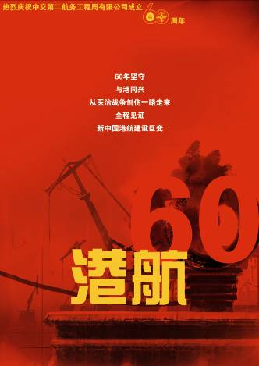

（韩学全）

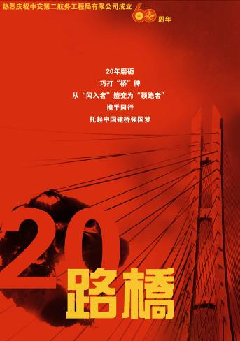

二航局港航历史60年

回不去了，就一直向前走！ ——题记
这世界上，没有能回去的感情。就算真的回去了，你也会发现，一切都已经面目全非。
记得曾在电影《半生缘》的结尾，沈世钧去接回国的老友，却邂逅相爱至深的旧情人。在灯火昏黄的饭馆，顾曼桢对沈世钧说：“能见面就已经很好了……世钧，我们是回不去了”。
“回不去了”，这四个字，淡淡说出口，那些沧桑、悲凉和无奈，都是曾经爱过的感觉，是爱过的人都懂得得感觉。在恋人之间，最悲凉得结局，也不过如此。
从前，他一天给他打无数次电话，并没有什么特别得理由，只是想听听她得声音；从前，她天天在下午放学后和他一起去街角的拉面馆吃面，每次她总是细心的把碗里的香菜挑出来，只因为他不喜欢。每次走到第三个坏掉的路灯那里，他会轻轻的将她搂进怀里，那是
他们彼此拥有的幸福。
可是，也许会有那么一天，她不再是那个让他日夜思念的人；他不在去街角的拉面馆；第三个路灯已经修好，她一个人从那里经过时想着，如果他们在这个路灯下相遇，彼此是否会想起那些曾经的幸福？也许，各自经历了千山万水的心，早已如止水般难起波澜，只是轻轻的停下说上一句“我们，回不去了。”
是的，终有一天，我们会离别，会走在各自不同的路上。那些缠绵、深情、炽热、疯狂，一切的一切，都已成了过往，而我们，回不去了。
这世界上，没有能回去的感情。而唯一能回去的，只是存在于心底的记忆。
是的，回不去了，所以，我们只能，一直往前走。
（哈瑞琦）


雨夜寄语
——献给玉树灾区遇难的同胞们
窗外雨纷纷，
思绪梳清真。
心遥寄玉树，
情汇中国人。
（ 吕胜飞）

二航局路桥历史20年


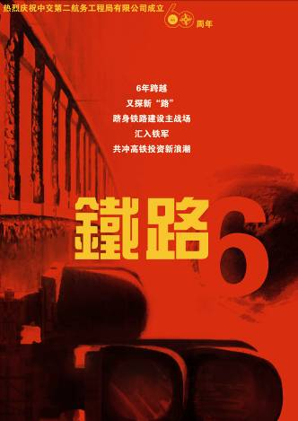
二航局铁路历史6年

4月7日下午5点，在现场施工人员一片激烈的掌声中，内蒙大薛快速通道第一根钻孔桩成功灌注，为后面桩基任务的完成打下了坚实的基础。
大薛快速通道施工地质条件特殊，均为泥岩层，韧性强，黏度大， 加上施工缺水，道路不通，使钻机的钻孔难度系数大大增加。项目部结合实际地质状况及现场条件，制定了详细的施工方案，不等不靠，排除万难，成功灌注第一根钻孔桩，使施工处于了沿线各标段领先地位，赢得了业主及监理驻地办的一致好评。
（胡爱梅）

简讯

